琼台师范学院智慧校园报修系统使用及教程
1、琼台师范学院“微琼台”智慧校园报修系统于2021年12月10日正式使用，原琼台微后勤报修系统同时停止使用。
2、教程：打开手机微信，扫码关注微琼台。

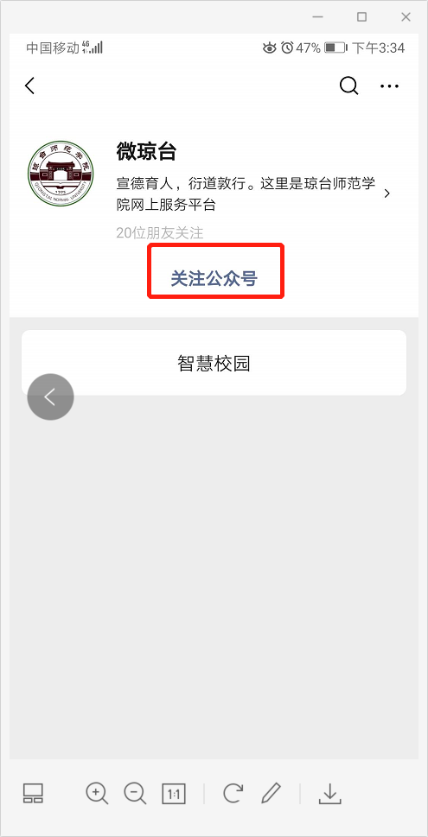
- 进入微琼台校智慧校园，找到左下角“智慧校园”，点击进入。

备注说明：教师若没有没账号请联系人事处老师添加；学生可以联系辅导员或班主任要账号。
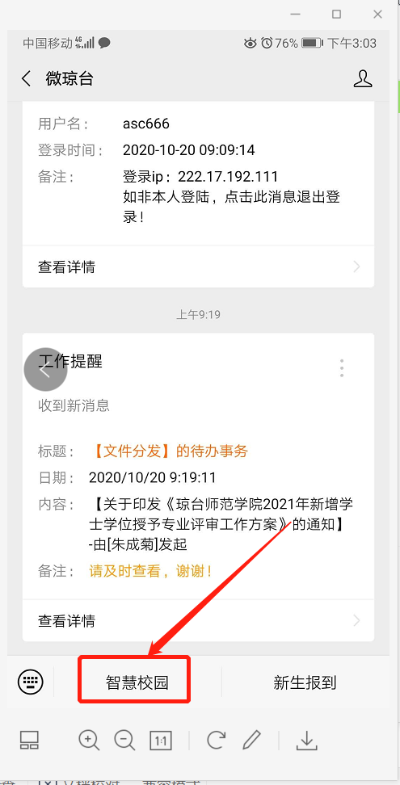
- 在功能页面中找到“报修系统”并点击。（如果没有在功能页面里找到报修系统功能，可以点击“应用管理”设置开启对应功能。）
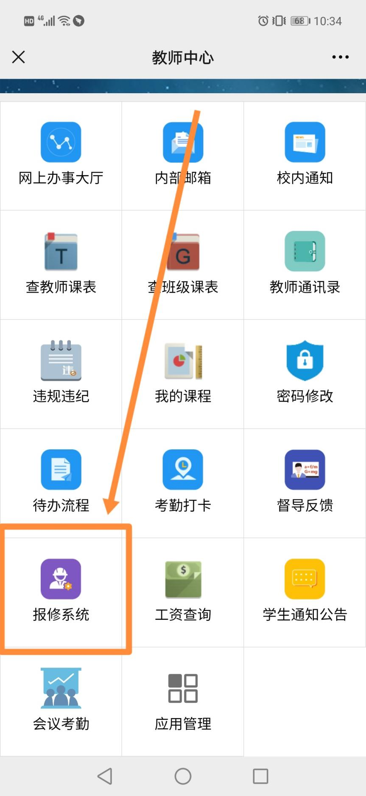

- 进入报修页面后，申请报修点击“我要报修”；评价已完成维修单点击“待评价”；撤销报修单/查看维修单进度点击“未完工”；查看完工维修单点击“已完成”。
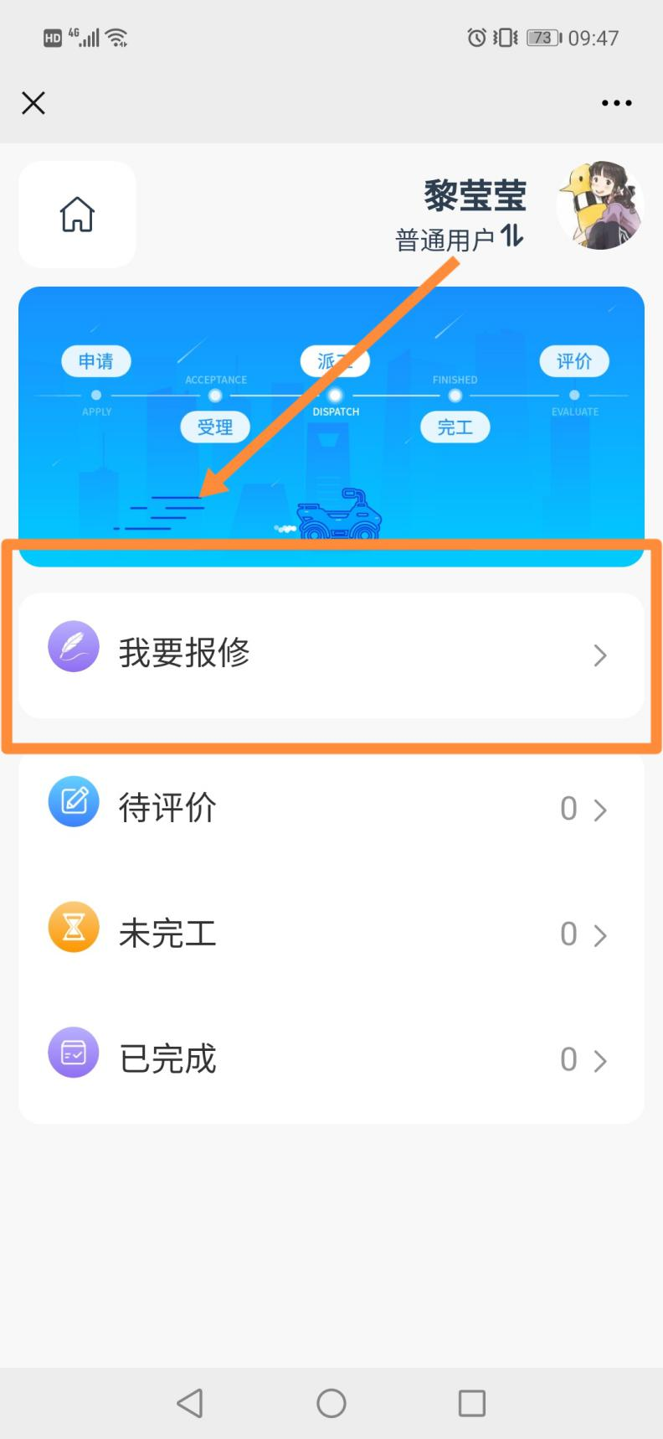
- 填写报修信息，点击提交，完成报修。（请详细填写地址与详情，如墙面、地面、设备等不易检查发现的问题，要附上需维修区域的图片，方便师傅到场维修。）
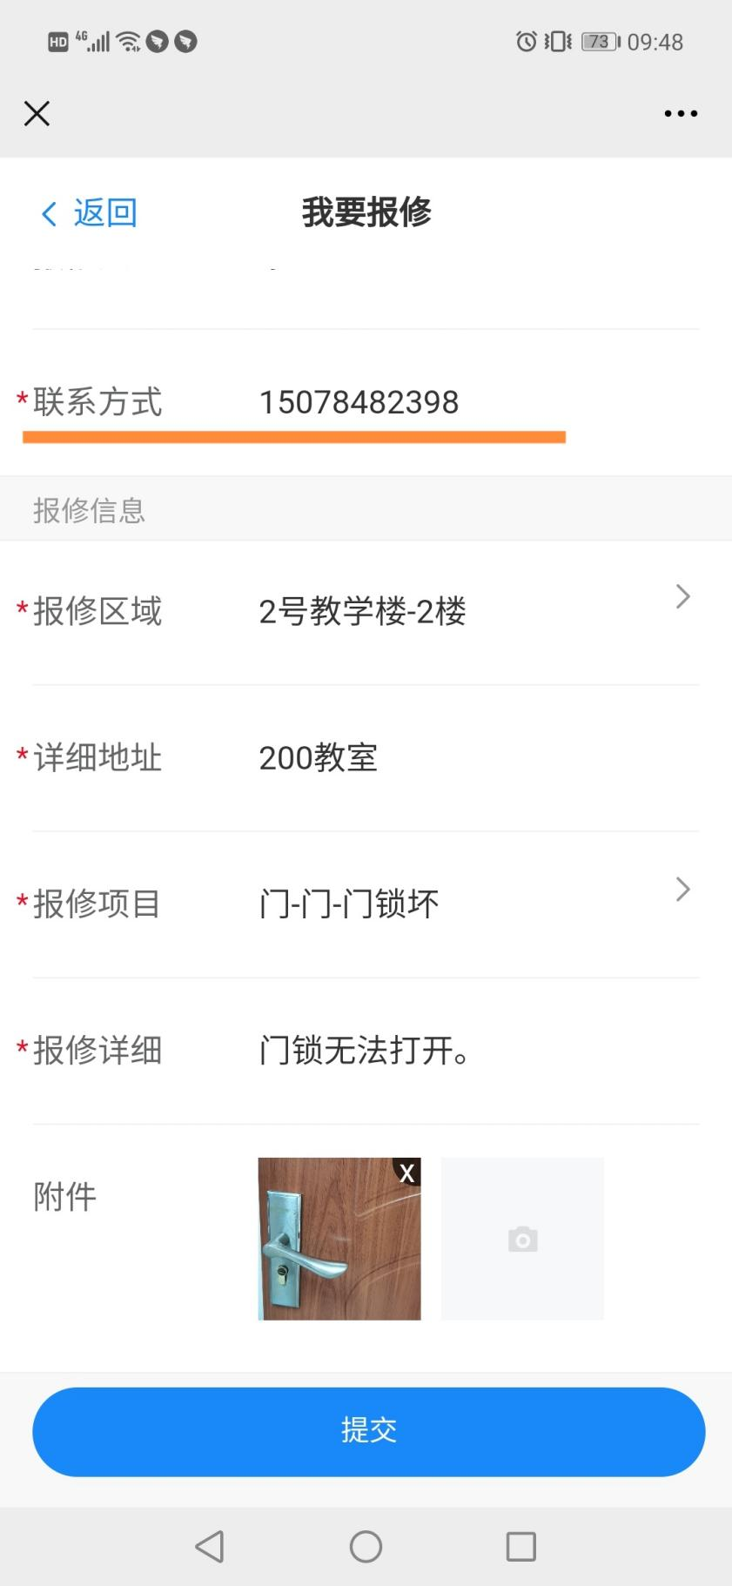

二、维修人员
2.1进入报修页面后，接单报修点击“未接单（派单）”或接单报修点击“未接单（抢单）”；可一键接单或快捷操作接单；
备注：维修模式可结合学校管理设置。
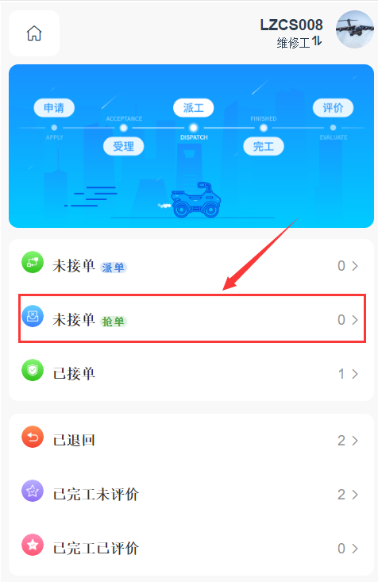

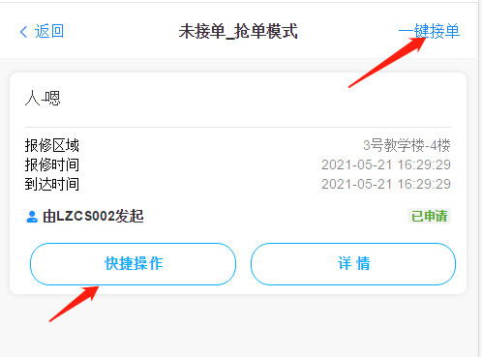
查看详情
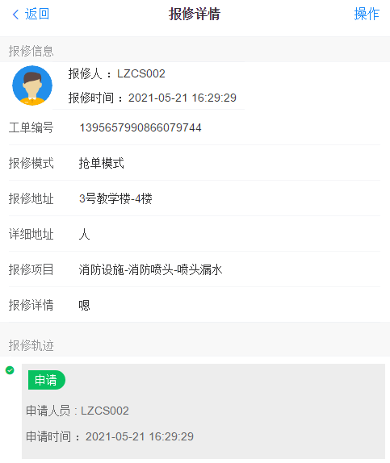

2.2 已接单
更新维修单点击“已接单”；维修人员接到维修单后有三种状态:进度更新、退回、完工。

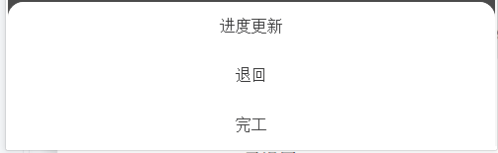
2.2.1进度更新：维修期间发现缺少物料等可更新维修进度；可选择快捷语录。

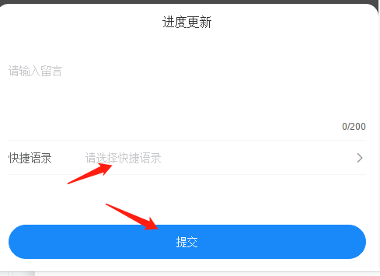
2.2.2退回：维修人员发现维修不了，可将维修单退回。退回的维修单由审核员协助处理。
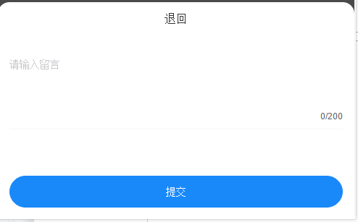

2.2.3完工：维修好了之后，点击完工结束此次维修任务。
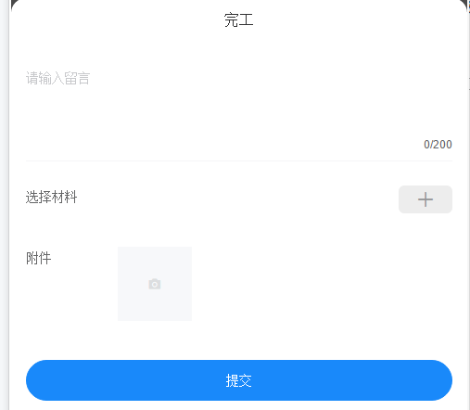

2.3 已退回
退回维修单查看点击”已退回”
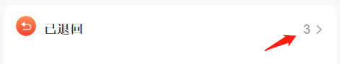
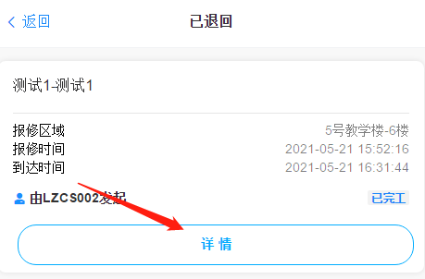

三、审核员
审核员可以理解为工单的受理人、派工人、中转人、工单干预；报修模式有派单和抢单两种模式，默认派单模式。
3.1
未受理：维修人员退回或报修人员发起的工单汇总；审核员可退回的工单进行处理
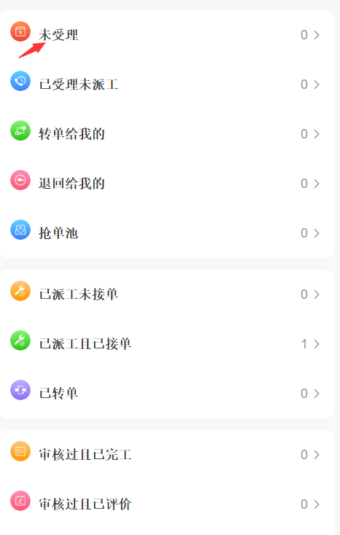

审核员点击快捷操作：“受理”、“拒绝”，“派工”三种状态
受理：审核员可将工单接下来进行完工操作
拒绝：审核员不同意维修人员的的工单退回申请
派工：审核员可指派其他维修人员对工单处理。
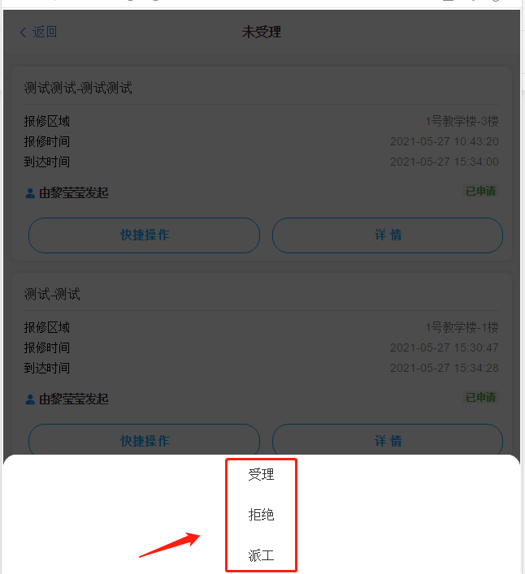

审核员之间转单：审核员先将该工单受理，然后可以操作该工单转给其他的审核员。
